1. Диаграмма деятельности

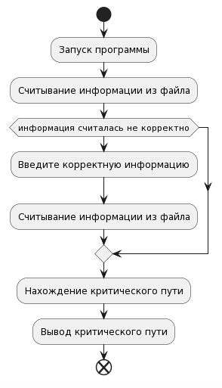

1. Диаграмма компонентов

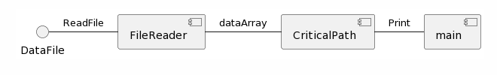

1. Диаграмма классов

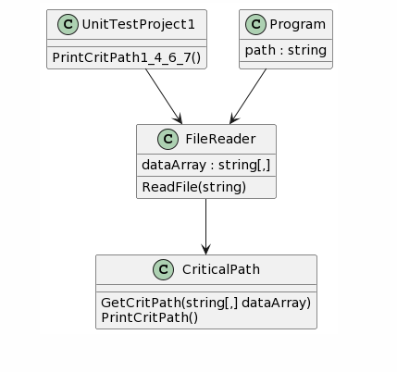

1. Диаграмма вариантов использования

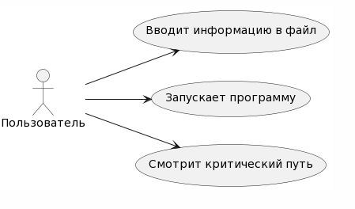

1. Диаграмма последовательности

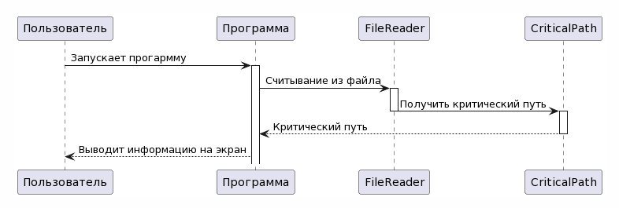

1. Диаграмма развертывания
2. Диаграмма состояний

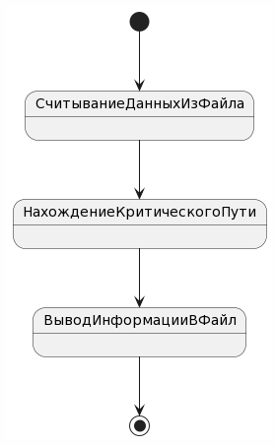

1. Диаграмма потоков данных

